**INSTALACION DEL IDE “ECLIPSE-WORKSPACE”**

Buscamos en nuestro navegador de preferencia el “Eclipse-workspace”

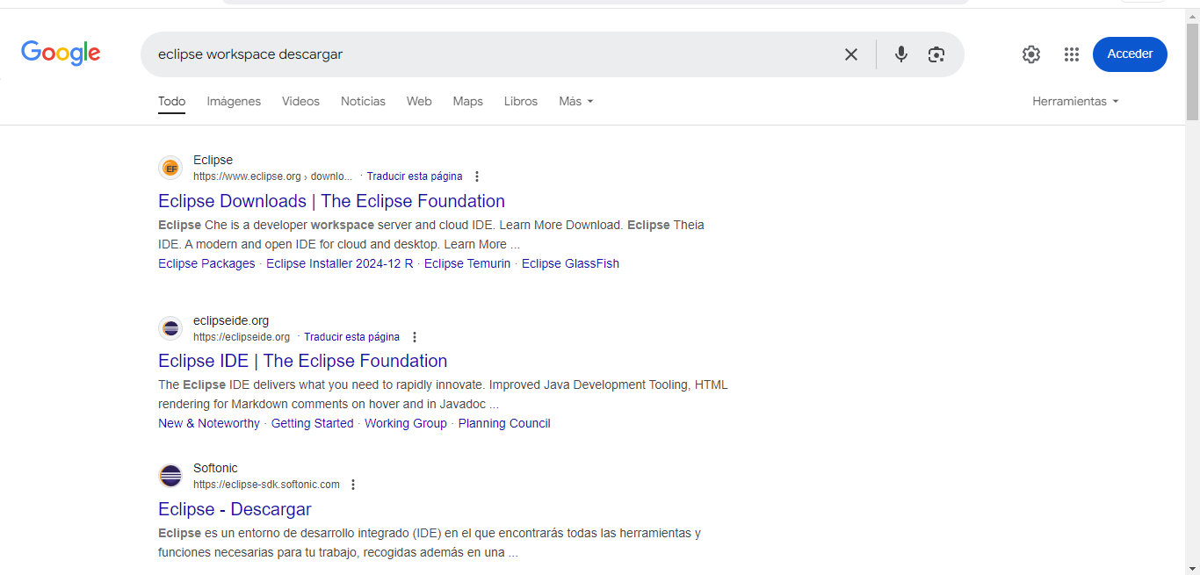

Nos mostrará lo siguiente:

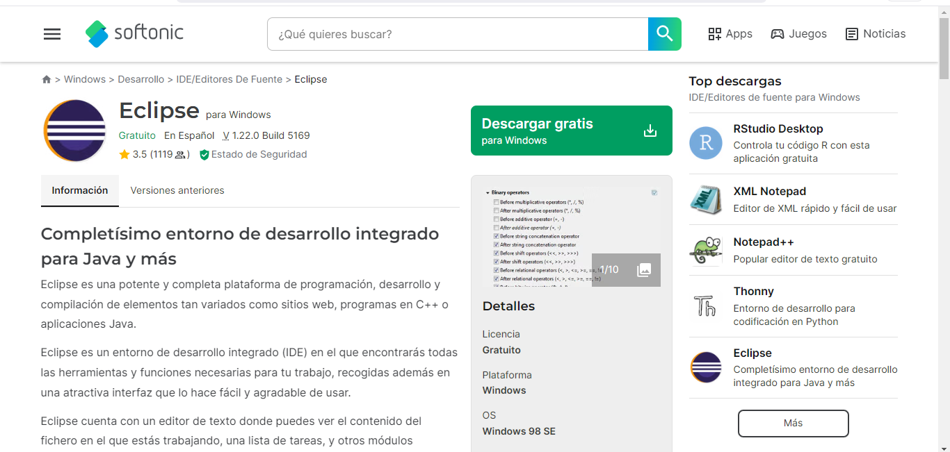

Nos saldrá esta pestaña

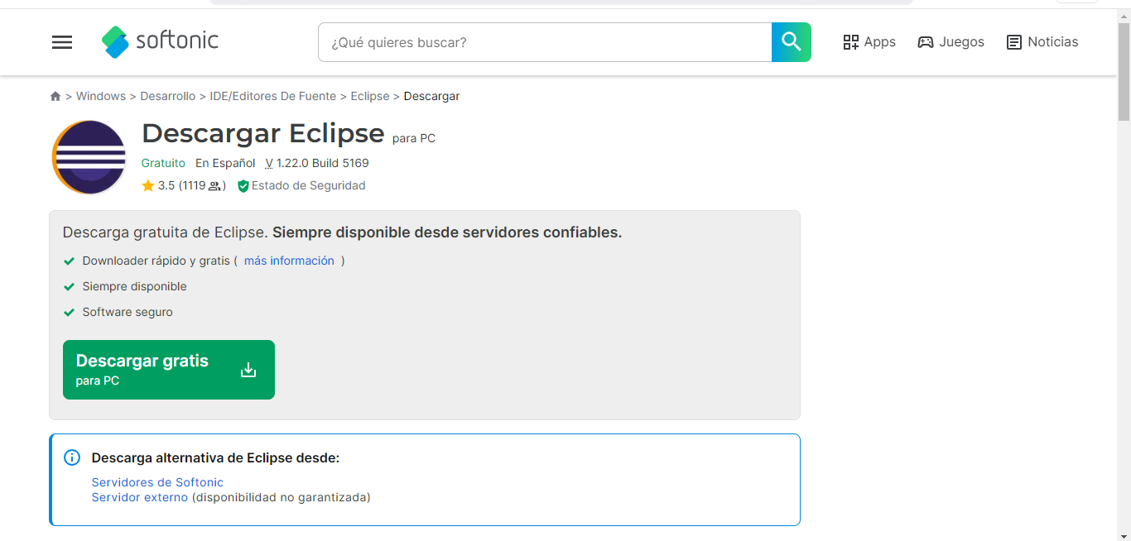

Guardamos el instalador en nuestra máquina

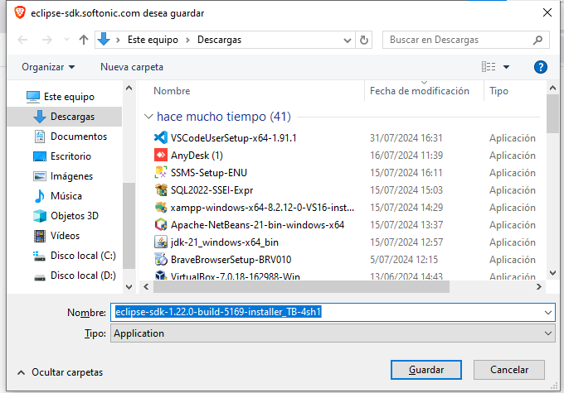

Buscamos nuestro instalador en nuestra máquina y la ejecutamos como administrador



Dar todos los permisos correspondientes

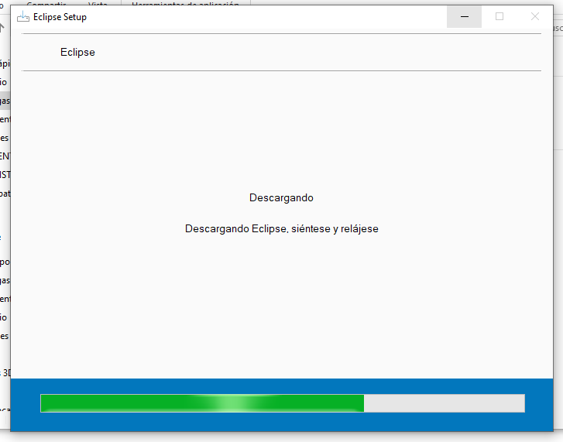

Y finalizar la instalación

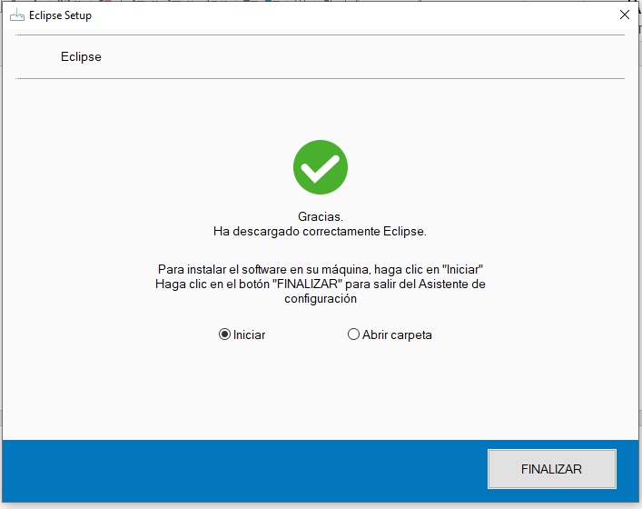

Continuando con la instalación, seleccionamos la siguiente opción

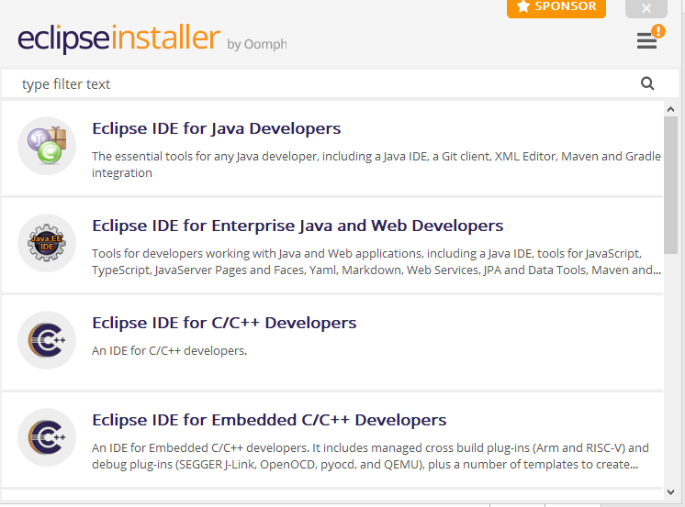

Nos saldrá lo siguiente. “INSTALL”:

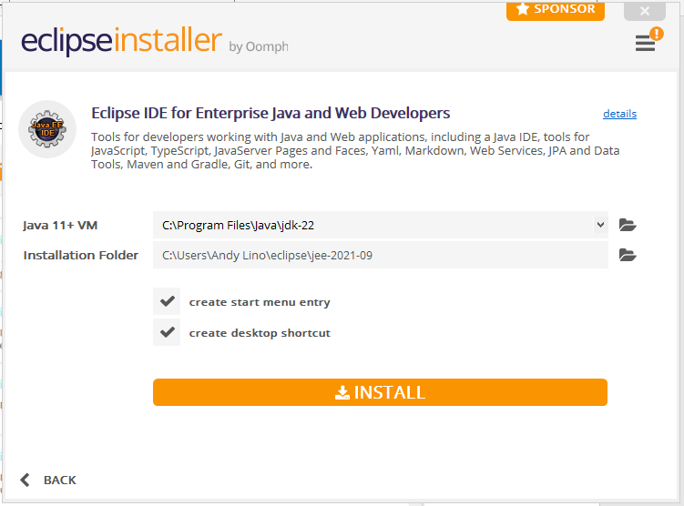

Aceptamos los permisos

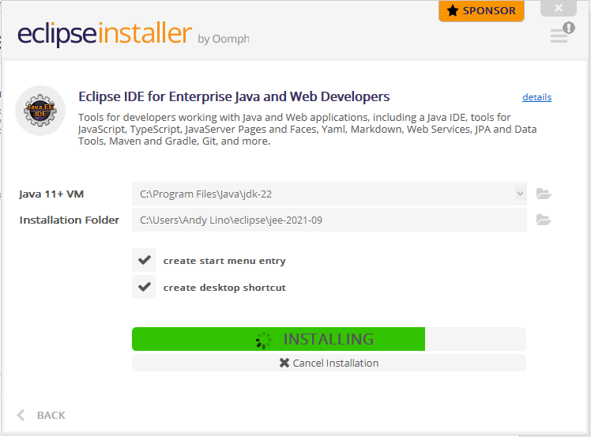

Finaliza la carga:

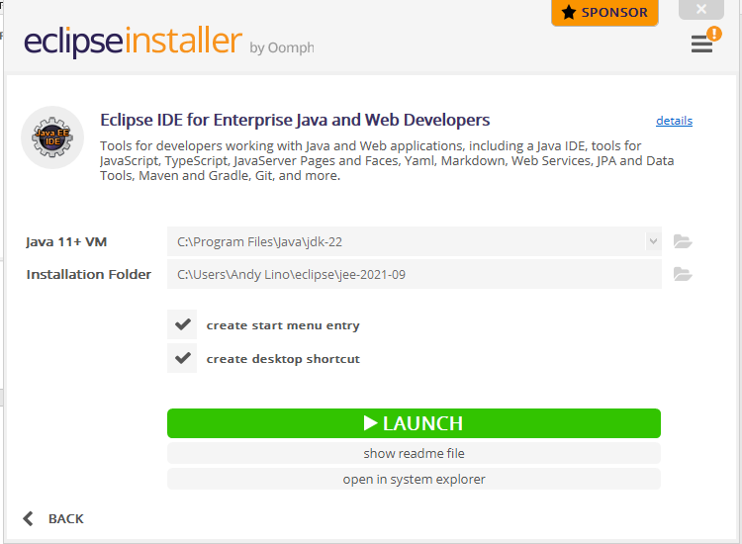

Lanzamos la dirección y completamos la instalación del “eclipse-workspace”

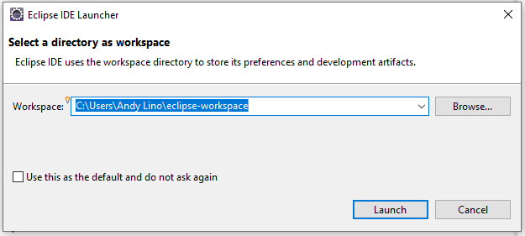

**INSTALACION DEL “SPRING BOOT” DENTRO DEL IDE ECLIPSE**

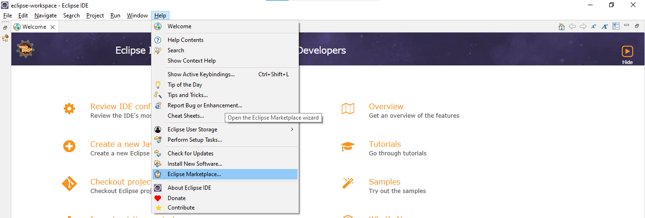

Buscamos “spring” para su instalación

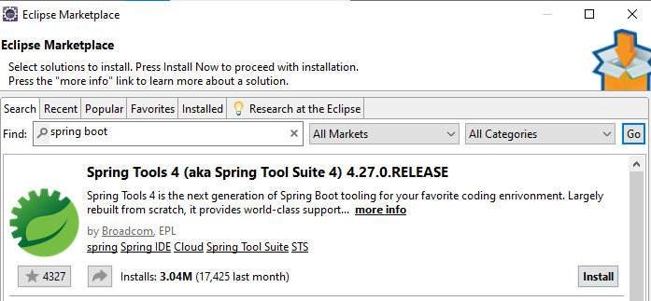

Le damos a “Confirm”

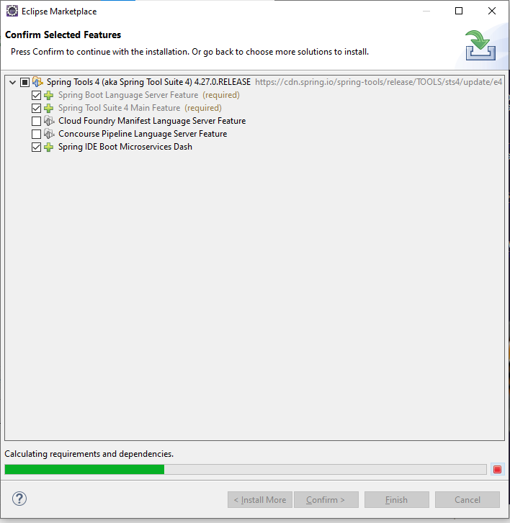

Confirmamos parte de la descarga

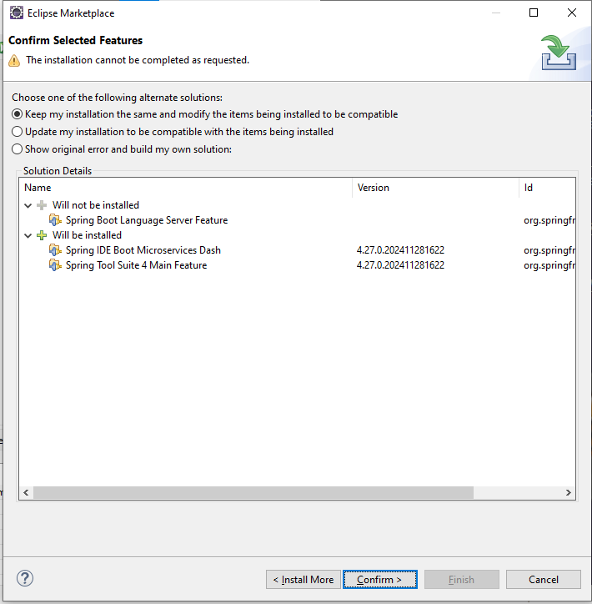

Aceptamos los términos y finalizamos

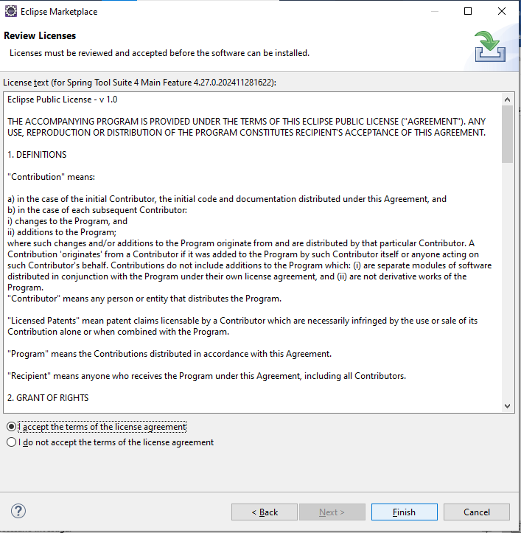

Esperamos a que el “Spring Boot” se instale en nuestro IDE Eclipse

**INSTALACION DE LA HERRAMIENTA “MySQL WORKBENCH”**

Buscamos en nuestro navegador de preferencia “workbench download”

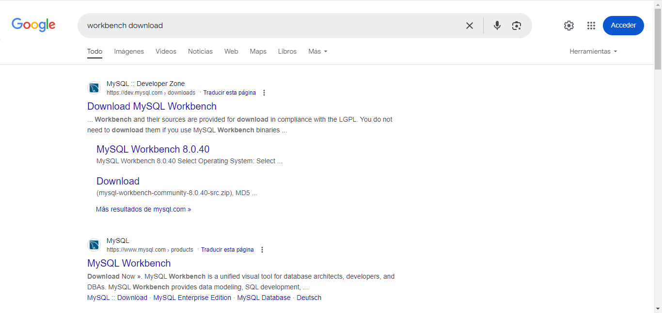

Descargamos el programa

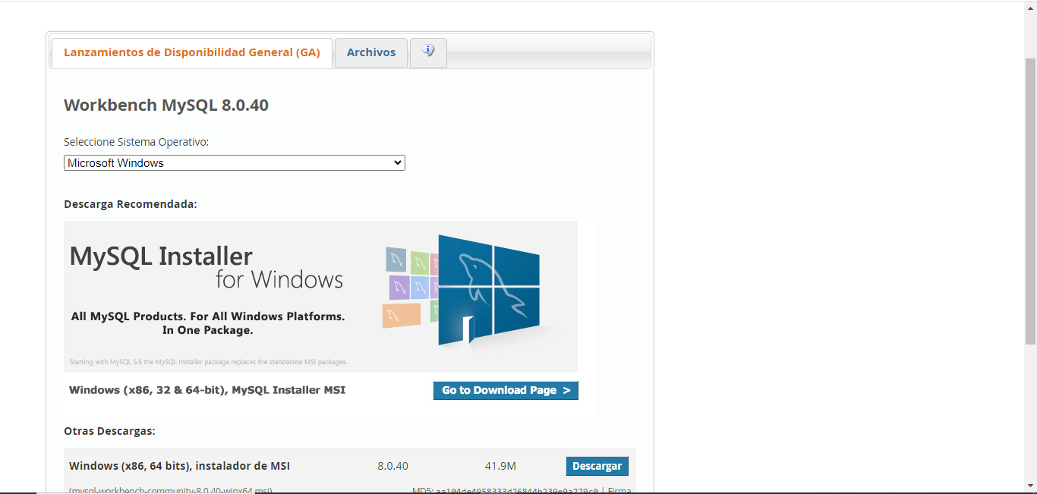

Presionamos en este apartado

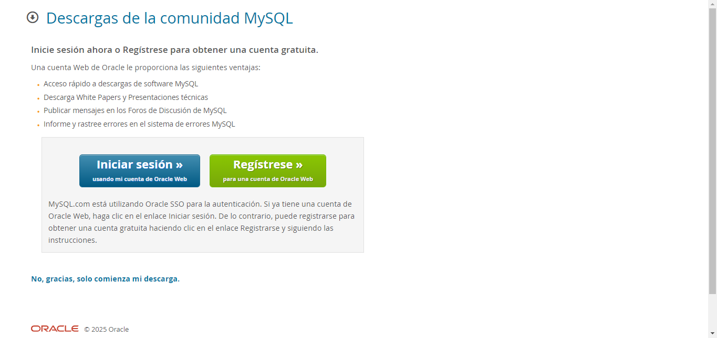

Guardamos el instalador en nuestro equipo

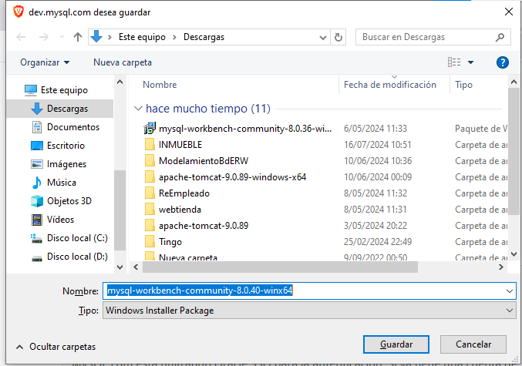

Buscamos la descarga en nuestro equipo e iniciamos la instalación:



Comenzamos a dar “next” a los permisos de instalación

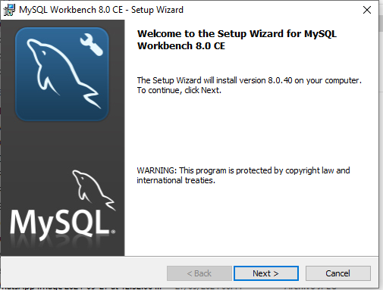

Sigue con la descarga al equipo

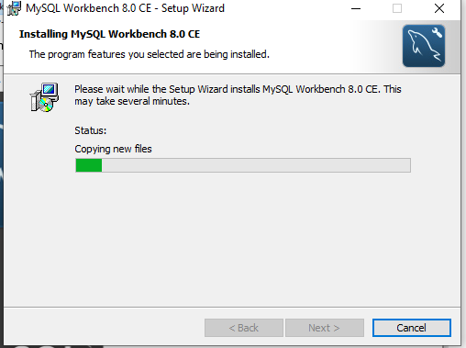

Finalizamos la instalación y esperamos a que se abra la herramienta de “MySQL Workbench”

